摘　要

随着社会的发展，健身俱乐部的管理形势越来越严峻。越来越多的用户利用互联网获得信息，健身信息鱼龙混杂，信息真假难以辨别。为了方便用户更好的获得本健身俱乐部管理信息，因此，设计一种安全高效的健身俱乐部网站极为重要。

为设计一个安全便捷，并且使用户更好获取本健身俱乐部管理信息，本文主要有安全、简洁为理念，实现用户快捷寻找健身课程、健身器材、会员卡信息、新闻公告等信息，从而解决健身俱乐部管理信息复杂难辨的问题。该系统以springboot架构技术为基础，采用Java语言和mysql数据库进行开发设计，通过对健身俱乐部业务流程的分析，分析了其功能性和非功能性需求，设计了健身俱乐部网站，该系统包括个人管理员、用户和教练三部分。同时还能为用户提供一个方便实用的健身俱乐部网站，使得用户能够及时地找到合适自己的健身俱乐部。用户在使用本系统时，可以查看健身课程和健身器材等，也可以进行在线留言；管理员在使用本系统时，可以通过后台管理用户和教练的信息，也可以在线留言，让用户及时了解健身课程信息。这样，用户就可以安全高效地找到健身俱乐部管理信息。

关键词：健身俱乐部；springboot；mysql数据库；Java

Abstract

With the development of society, the management situation of health clubs is becoming more and more severe. More and more users use the Internet to obtain information, fitness information is mixed, the true information is difficult to distinguish. In order to facilitate users to better obtain the health club management information, therefore, it is very important to design a safe and efficient health club website.

In order to design a safe and convenient, and users better access to the health club management information, this paper mainly has the concept of safety and simplicity, to realize the user quickly find fitness courses, fitness equipment, membership card information, news announcements and other information, so as to solve the health club management information complex difficult to distinguish the problem. Based on springboot architecture technology, the system uses Java language and mysql database for development and design. Through the analysis of the business process of the fitness club, the functional and non-functional requirements are analyzed, and the fitness club website is designed. The system includes three parts: individual administrator, user and coach. At the same time can also provide users with a convenient and practical health club website, so that users can timely find their own fitness club. When using this system, users can view fitness courses and fitness equipment, but also can leave messages online; When using this system, the administrator can manage the information of the user and the coach through the background, and can also leave a message online, so that the user can understand the fitness course information in time. In this way, users can find health club management information safely and efficiently.

**Key words**: health club; springboot; mysql database; Java

目录

第1章　概　述 3

1.1　开发背景及研究意义 3

1.2　国内外研究现状和发展趋势 3

1.3　本文主要研究的内容 4

第2章　关键技术介绍 5

2.1　开发环境 5

2.2　Java技术 5

2.3　MySQL数据库 5

2.4　springboot框架 6

2.5　B/S架构 6

2.6　本章小结 6

第3章　系统分析 7

3.1　系统概述 7

3.2　需求分析 7

3.3　可行性分析 7

3.3.1　技术可行性分析 8

3.3.2　经济可行性分析 8

3.4　本章小结 8

第4章　系统设计 9

4.1　系统基本结构设计 9

4.2　数据库设计 10

4.2.1　数据库E-R图设计 10

4.2.2　数据库表设计 11

4.3　本章小结 21

第5章　系统实现及主要代码 22

5.1系统功能实现 22

**5.2后台模块实现** 25

5.2.1管理员模块实现 25

5.2.2教练实现 32

5.2.3用户模块实现 32

5.3　本章小结 33

第6章　系统测试 34

6.1　系统测试的目的 34

6.2　系统功能测试 34

6.2.1　登录注册功能测试 34

6.2.2. 用户管理功能测试 35

6.3　本章小结 35

结　论 36

参考文献 37

致　谢 38

# 第1章　概　述

通过对本文的开发背景、研究意义以及国内外研究现状和发展趋势的分析，确定本文的研究内容是系统开发的前提。

1.1　开发背景及研究意义

近年来互联网技术的发展使得互联网产品和网站层出不穷，对人才的需求不断提高 [1]。同时，面对过去使用手抄等方式进行记录，工作效率很难得到提高，无法满足现代人们的需求；自从人类进入互联网时代，通过纸质手抄的方式转换成线上无纸化管理，有效的解决了获取信息的渠道，全面提升工作效率。由此，实现一套完整的健身俱乐部网站非常必要。

设计和实现了一个健身俱乐部网站。该系统具有良好的扩展性、稳定性、安全性以及可移植性等特点。为方便用户找到适合自己的健身课程、健身器材等信息并进行预约，特制定本健身俱乐部网站。

1.2　国内外研究现状和发展趋势

在国内，由于历史环境因素的影响和发展的不平衡，健身俱乐部管理不完善，这对计算机领域的应用以及外部状态信息在健身俱乐部管理中的应用产生了很大的影响。简单的技术可以取代过去的形式或方法，但如果你想设计一个管理计划以更科学的方式重新管理这一环节，你必须放弃传统的管理方法，尽快改变管理方法，改变管理理念以合理运作，使系统更精细，控制成本，提高管理效率。

在国外，系统管理发展迅速。相应的信息系统软件设计和保护的研发也有所增加。随着时代的变化，产品研发得到了推动，系统软件得到了极大的发展。如今，它正朝着智能化、数字化和信息化的方向快速发展。所有大公司都采用了类似的规章制度，促进了公司的快速发展，取得了较好的经济效益。

计算机作为信息科学的媒介和关键，对人类社会的繁荣起着至关重要的作用。政府机构和事业单位将根据工作内容选择一套优秀的通信技术和专业办公设备，并利用这些技术和设备快速收集、解决和存储信息，使管理变得方便快捷，实现科学合理的管理目标。

总而言之，健身俱乐部网站的发展呈持续上升发展趋势，现在传统式的手工制作和半手动式管理方法转变为信息化管理的转变历程中，必须使用和融合全新的信息技术性来完成传统的系统设计方法，确保系统的效果和品质。

但是这些健身俱乐部网站都是由传统企业开发建设而成的，在健身俱乐部信息发布上主要采用人工方式进行管理和维护，这种方法效率低下且容易出错，已经不能满足现在快速多变的社会需求，且大都缺乏有效的安全认证机制和管理机制，用户使用虚假信息注册，使得网站存在大量的虚假健身俱乐部信息，无法保证健身俱乐部信息的安全性[2]。自1993年美国实施National Information Infrastructure以来，网络普及率大幅提高，互联网用户数量快速增长，健身俱乐部网站开始快速增长。

1.3　本文主要研究的内容

该系统采用java技术，结合ssm框架使页面更加完善，后台使用MySQL数据库进行数据存储。系统主要分为三大模块：即管理员模块和用户模块、教练模块。本文从健身俱乐部流程分析入手，分析了其功能性需求和非功能性需求，设计了一个由管理员、用户和教练三部分组成的健身俱乐部网站。用户进入系统可以实现首页、个人中心、课程预约管理、器材借用管理、办卡信息管理、训练计划管理等功能；教练进入系统可以实现首页、个人中心、课程预约管理、训练计划管理等功能；管理员可通过后台进入系统可以实现用户管理、教练管理、健身课程管理、课程预约管理、健身器材管理、器材借用管理、会员卡信息管理、办卡信息管理、训练计划管理、教室信息管理、在线留言、系统管理等功能。

# 第2章　关键技术介绍

在开发系统过程中采用Java语言、MySQL数据库存储数据。系统以B/S为基础，实现管理一体化、规范化，为用户提供一个高效快捷的交流平台[5]。利用springboot架构进行编程，具有良好的稳定性与安全性，并且操作简单，易于维护。下面介绍一下关键技术。

2.1　开发环境

本系统使用MyEclipse开发工具。系统使用服务器为Tomcat服务器。系统数据库设计使用MySQL。

2.2　Java技术

java是一种面向对象的面向对象编程语言，它不仅吸收了C++语言的优点，而且摒弃了C++不可理解的多继承和指针的概念，所以Java语言功能强大，使用方便。JavaScript作为一种动态网页制作技术，jQuery提供了丰富而强大的脚本语言库支持。二者结合使用可以有效提高开发效率和质量。Java语言是静态面向对象编程语言的代表，是面向对象理论的优秀实现，使程序员能够优雅地思考复杂的编程。

Java是简单性的、面向对象、分布式、健壮性、安全性、平台独立、可移植性的、多线程、动态性的。它的应用使软件开发过程更加灵活，提高了软件质量，增强了软件可重用性。在当今网络技术迅速发展的情况下，Java已成为目前最流行的编程语言之一。Java是一种开源语言。Java可以编写桌面应用程序、Web应用程序、分布式系统、嵌入式系统应用程序等。

2.3　MySQL数据库

现在的Web动态网站都是基于数据库的，一直以来，MySQL数据与java技术的组合都备受开发者们的亲赖，MySQL目前属于Oracle甲骨文公司，MySQL称之为关系型数据库[18]。

（1）MySQL是相比与oracle更轻量、更简介便于使用，在服务部署方面相对复杂度低，更利于毕设系统的开发。

（2）MySQL对多数个人用户来说是免费的。

（3）MySQL支持sql语言，学习成本较低[19]。

（4）MySQL可支持互联网数据共享也支持数据安全设置，防止数据泄露。

（5）MySQL运行到各种版本的操作系统中无论是服务器上还是开发用的笔记本上。

2.4　springboot框架

Spring Boot是由Pivotal团队提供的轻量级框架，其“开箱即用”及“约定优于配置”的策略可以使开发者全身心的投入到业务逻辑代码的编写中，极大地提高了软件开发项目的效率。相比于Spring框架而言，Spring Boot框架更加能够节省程序员配置XML的时间，Spring Boot项目允许开发者使用它的所有模块和开发功能，此外， Spring Boot内置了服务器，简化了开发者启用服务器的整体流程，Spring Boot还可以自动适配不同类型的数据库以满足用户快速连接后台数据库管理的需求，这极大地方便了用户快速搭建应用程序的实现过程。 2014年4月，Spring Boot 1.0.0发布，截止到2022年2月，发布的Spring Boot版本为Spring Boot 3.0.0-M1。在系统的设计与开发中，为了能够快速搭建软件后台服务的开发环境，从技术实现的难度以及平台开发的成本两个方面考虑，Spring Boot框架能够使开发者更关注平台功能的业务逻辑代码实现，可采用Spring Boot框架搭建系统为前端电子商城App提供数据服务。因此，本案例项目后台开发选择Spring Boot框架。

2.5　B/S架构

B/S结构就是指系统客户端与服务器分离，客户端通过浏览器访问服务端进行操作[10]。

B/S结构目前广泛应用于绝大部分系统搭建中，这种结构摒弃C/S结构客户端服务端不分离的缺点，具有更多的优势：

（1）跨平台性：B/S的标准由标准化组织确立，适用于绝大多数的系统搭建，通用于应用之间[12]。

（2）低维护成本：客户端和服务器端分离，减轻了两端的压力，尤其是客户端，对客户端设备，硬件、软件要求都比较低，并且系统需要升级或维护时，只需要在服务器端升级或维护就可以，使相应的费用减少[13]。

2.6　本章小结

本节作为开发的准备，简要介绍了系统开发所需的开发环境，然后介绍系统开发所需的技术，从而掌握系统开发的总体框架性。

# 第3章　系统分析

系统分析是软件开发的关键。但在实际工作中却往往容易被人们忽视或误解。其实需求分析在软件开发过程中起着重要作用，它不仅为软件产品提供了一个基本框架和基础结构，而且还能够提高软件开发效率及质量。大多数软件的故障都是由于需求分析错误造成的，因为需求分析可以分析用户的业务，并根据用户的需求进行定制分析[10]。

3.1　系统概述

该系统由个人管理员、用户和教练三部分组成。其中：用户进入系统首页可以查看健身课程、健身器材、会员卡信息、新闻公告、在线留言、后台管理、个人中心等信息；管理员则是根据不同需求设置了不同功能，可以通过后台管理接口管理用户信息。

3.2　需求分析

需求分析，也称为软件需求分析、系统需求分析或需求分析工程，是指开发人员经过充分的研究和分析，准确地理解用户和项目在功能、性能、可靠性等方面的具体需求，并将用户的非正式需求表述转化为确定系统必须执行的需求的完整定义的过程[11]。

功能需求分析是系统设计的前提，它要求开发者和用户定义开发什么样的体系和系统需要什么样的功能。本文主要介绍了一种基于windows平台实现的健身俱乐部网站。该系统为用户找到健身俱乐部信息提供了更安全、更高效、更便捷的途径。本系统有三个角色：管理员、用户和教练，要求具备以下功能：

（1）用户可以浏览主页了解健身课程、健身器材、会员卡信息、新闻公告等信息，并进行在线留言；

（2）管理员通过后台管理员界面，实现对用户信息管理，可以查看健身课程、健身器材等信息，让用户实时知道最新的健身俱乐部管理信息；

3.3　可行性分析

可行性分析是指通过比较项目的主要内容和支撑条件，如市场需求、资源供应、环境影响、资金筹措情况、盈利能力等，预测项目建成后可能产生的资金、经济效益、社会和环境影响，为项目决策提供依据的综合性系统分析方法。可行性研究报告编制的质量直接影响着投资决策的成，而可行性研究报告编制程序又决定了可行性研究报告能否得到有效执行。因此，必须重视可行性研究工作，提高其编制水平。可行性分析应当具有预见性、公正性、可靠性和科学性[13]。

3.3.1　技术可行性分析

本系统是为了为用户寻找健身俱乐部管理提供更加安全、高效、便捷的方式，本系统需要运用到Java、MySQL、springboot、B/S结构等技术，这些技术在国内外已经非常成熟[14]，在大学期间也有所涉及，相关的知识和工具在网络上也可以查到，再加上老师的指导，在技术上的难题可以得到解决。

3.3.2　经济可行性分析

该系统的主题是基于springboot的健身俱乐部网站的设计与实现。开发所需的软件资源是Eclipse。我们可以在它的网站上安装一个免费的版本，这对我们的开发和使用是足够好的。数据库就是MySQL数据库。是开源是免费的，服务器使用Tomcat服务器，浏览器使用日常IE浏览器，springboot框架是开源的。经过可行性评估，软件资源支出符合经济可行性[15]。硬件方面，配备齐全的笔记本电脑作为工具在经济上是可行的。

3.4　本章小结

健身俱乐部网站从市场、技术、经济、功能等方面分析了系统的功能需求，可以满足用户的健身俱乐部管理需求，帮助用户安全、高效地找到合适的健身俱乐部管理信息，因此有必要对其进行课题研究。

# 第4章　系统设计

系统设计是将被设计对象划分为单个模块进行构建，各个模块相互支持，相互制约，它们的组合是一个完整的系统。通过系统设计，可以最大限度地满足系统的预期目标，明确软件开发的目的。

4.1　系统基本结构设计

本次系统采用springboot框架集进行开发，springboot框架是一款企业界主流的软件开发框架，其简化了开发流程，大大缩减了软件开发所需的时间提高了软件的响应速度。系统总体结构图如图4-1所示。



图4-1　系统总体结构图

4.2　数据库设计

数据库结构设计的好坏直接影响到健身俱乐部网站的效率和实现的效果。本系统的数据库采用MySQL数据库，MySQL是一种开放源代码的关系型数据库管理系统，使用最常见的数据库管理语言SQL进行数据库管理。

4.2.1　数据库E-R图设计

E-R图也可称为实体-联系图，其可以清楚的显示实体与实体之间的关系，是描述概念模型的有效方式，通过各实体间的关系方便数据库结构的设计。以下是本系统主要的实体属性图如下所示。

健身器材实体如图4-2所示。



图4-2健身器材实体属性图

训练计划实体如图4-3所示。



图4-3训练计划实体属性图

会员卡信息实体如图4-4所示。



图4-4会员卡信息实体属性图

在线留言实体如图4-5所示。



图4-5在线留言实体属性图

4.2.2　数据库表设计

数据表是用来保存多种数据的表，它是所有数据库的核心对象，且对于软件开发有着不可替代的作用。其相关数据表如下：

表4-1：健身器材

|  |  |  |  |  |  |
| --- | --- | --- | --- | --- | --- |
| 字段名称 | 类型 | 长度 | 字段说明 | 主键 | 默认值 |
| id | bigint |  | 主键 | 主键 |  |
| addtime | timestamp |  | 创建时间 |  | CURRENT_TIMESTAMP |
| qicaimingcheng | varchar | 200 | 器材名称 |  |  |
| qicaileixing | varchar | 200 | 器材类型 |  |  |
| guige | varchar | 200 | 规格 |  |  |
| shuliang | int |  | 数量 |  |  |
| qicaiweizhi | varchar | 200 | 器材位置 |  |  |
| qicaijieshao | longtext | 4294967295 | 器材介绍 |  |  |
| qicaitupian | longtext | 4294967295 | 器材图片 |  |  |

表4-2：训练计划

|  |  |  |  |  |  |
| --- | --- | --- | --- | --- | --- |
| 字段名称 | 类型 | 长度 | 字段说明 | 主键 | 默认值 |
| id | bigint |  | 主键 | 主键 |  |
| addtime | timestamp |  | 创建时间 |  | CURRENT_TIMESTAMP |
| kechengmingcheng | varchar | 200 | 课程名称 |  |  |
| kechengleixing | varchar | 200 | 课程类型 |  |  |
| kaishishijian | datetime |  | 开始时间 |  |  |
| jieshushijian | datetime |  | 结束时间 |  |  |
| xunlianneirong | longtext | 4294967295 | 训练内容 |  |  |
| zhanghao | varchar | 200 | 账号 |  |  |
| xingming | varchar | 200 | 姓名 |  |  |
| jiaolianzhanghao | varchar | 200 | 教练账号 |  |  |
| jiaolianxingming | varchar | 200 | 教练姓名 |  |  |

表4-3：会员卡信息

|  |  |  |  |  |  |
| --- | --- | --- | --- | --- | --- |
| 字段名称 | 类型 | 长度 | 字段说明 | 主键 | 默认值 |
| id | bigint |  | 主键 | 主键 |  |
| addtime | timestamp |  | 创建时间 |  | CURRENT_TIMESTAMP |
| huiyuankamingcheng | varchar | 200 | 会员卡名称 |  |  |
| huiyuankaleixing | varchar | 200 | 会员卡类型 |  |  |
| huiyuankaqixian | varchar | 200 | 会员卡期限 |  |  |
| banlijiage | int |  | 办理价格 |  |  |
| huiyuankajieshao | longtext | 4294967295 | 会员卡介绍 |  |  |
| huiyuankatupian | longtext | 4294967295 | 会员卡图片 |  |  |

表4-4：用户表

|  |  |  |  |  |  |
| --- | --- | --- | --- | --- | --- |
| 字段名称 | 类型 | 长度 | 字段说明 | 主键 | 默认值 |
| id | bigint |  | 主键 | 主键 |  |
| username | varchar | 100 | 用户名 |  |  |
| password | varchar | 100 | 密码 |  |  |
| role | varchar | 100 | 角色 |  | 管理员 |
| addtime | timestamp |  | 新增时间 |  | CURRENT_TIMESTAMP |

表4-5：健身器材评论表

|  |  |  |  |  |  |
| --- | --- | --- | --- | --- | --- |
| 字段名称 | 类型 | 长度 | 字段说明 | 主键 | 默认值 |
| id | bigint |  | 主键 | 主键 |  |
| addtime | timestamp |  | 创建时间 |  | CURRENT_TIMESTAMP |
| refid | bigint |  | 关联表id |  |  |
| userid | bigint |  | 用户id |  |  |
| avatarurl | longtext | 4294967295 | 头像 |  |  |
| nickname | varchar | 200 | 用户名 |  |  |
| content | longtext | 4294967295 | 评论内容 |  |  |
| reply | longtext | 4294967295 | 回复内容 |  |  |

表4-6：token表

|  |  |  |  |  |  |
| --- | --- | --- | --- | --- | --- |
| 字段名称 | 类型 | 长度 | 字段说明 | 主键 | 默认值 |
| id | bigint |  | 主键 | 主键 |  |
| userid | bigint |  | 用户id |  |  |
| username | varchar | 100 | 用户名 |  |  |
| tablename | varchar | 100 | 表名 |  |  |
| role | varchar | 100 | 角色 |  |  |
| token | varchar | 200 | 密码 |  |  |
| addtime | timestamp |  | 新增时间 |  | CURRENT_TIMESTAMP |
| expiratedtime | timestamp |  | 过期时间 |  | CURRENT_TIMESTAMP |

表4-7：健身课程评论表

|  |  |  |  |  |  |
| --- | --- | --- | --- | --- | --- |
| 字段名称 | 类型 | 长度 | 字段说明 | 主键 | 默认值 |
| id | bigint |  | 主键 | 主键 |  |
| addtime | timestamp |  | 创建时间 |  | CURRENT_TIMESTAMP |
| refid | bigint |  | 关联表id |  |  |
| userid | bigint |  | 用户id |  |  |
| avatarurl | longtext | 4294967295 | 头像 |  |  |
| nickname | varchar | 200 | 用户名 |  |  |
| content | longtext | 4294967295 | 评论内容 |  |  |
| reply | longtext | 4294967295 | 回复内容 |  |  |

表4-8：关于我们

|  |  |  |  |  |  |
| --- | --- | --- | --- | --- | --- |
| 字段名称 | 类型 | 长度 | 字段说明 | 主键 | 默认值 |
| id | bigint |  | 主键 | 主键 |  |
| addtime | timestamp |  | 创建时间 |  | CURRENT_TIMESTAMP |
| title | varchar | 200 | 标题 |  |  |
| subtitle | varchar | 200 | 副标题 |  |  |
| content | longtext | 4294967295 | 内容 |  |  |
| picture1 | longtext | 4294967295 | 图片1 |  |  |
| picture2 | longtext | 4294967295 | 图片2 |  |  |
| picture3 | longtext | 4294967295 | 图片3 |  |  |

表4-9：器材借用

|  |  |  |  |  |  |
| --- | --- | --- | --- | --- | --- |
| 字段名称 | 类型 | 长度 | 字段说明 | 主键 | 默认值 |
| id | bigint |  | 主键 | 主键 |  |
| addtime | timestamp |  | 创建时间 |  | CURRENT_TIMESTAMP |
| qicaimingcheng | varchar | 200 | 器材名称 |  |  |
| qicaileixing | varchar | 200 | 器材类型 |  |  |
| guige | varchar | 200 | 规格 |  |  |
| shuliang | int |  | 数量 |  |  |
| jieyongshijian | datetime |  | 借用时间 |  |  |
| beizhu | varchar | 200 | 备注 |  |  |
| zhanghao | varchar | 200 | 账号 |  |  |
| xingming | varchar | 200 | 姓名 |  |  |
| sfsh | varchar | 200 | 是否审核 |  | 待审核 |
| shhf | longtext | 4294967295 | 审核回复 |  |  |

表4-10：配置文件

|  |  |  |  |  |  |
| --- | --- | --- | --- | --- | --- |
| 字段名称 | 类型 | 长度 | 字段说明 | 主键 | 默认值 |
| id | bigint |  | 主键 | 主键 |  |
| name | varchar | 100 | 配置参数名称 |  |  |
| value | varchar | 100 | 配置参数值 |  |  |

表4-11：新闻公告

|  |  |  |  |  |  |
| --- | --- | --- | --- | --- | --- |
| 字段名称 | 类型 | 长度 | 字段说明 | 主键 | 默认值 |
| id | bigint |  | 主键 | 主键 |  |
| addtime | timestamp |  | 创建时间 |  | CURRENT_TIMESTAMP |
| title | varchar | 200 | 标题 |  |  |
| introduction | longtext | 4294967295 | 简介 |  |  |
| picture | longtext | 4294967295 | 图片 |  |  |
| content | longtext | 4294967295 | 内容 |  |  |

表4-12：收藏表

|  |  |  |  |  |  |
| --- | --- | --- | --- | --- | --- |
| 字段名称 | 类型 | 长度 | 字段说明 | 主键 | 默认值 |
| id | bigint |  | 主键 | 主键 |  |
| addtime | timestamp |  | 创建时间 |  | CURRENT_TIMESTAMP |
| userid | bigint |  | 用户id |  |  |
| refid | bigint |  | 商品id |  |  |
| tablename | varchar | 200 | 表名 |  |  |
| name | varchar | 200 | 名称 |  |  |
| picture | longtext | 4294967295 | 图片 |  |  |
| type | varchar | 200 | 类型(1:收藏,21:赞,22:踩,31:竞拍参与,41:关注) |  | 1 |
| inteltype | varchar | 200 | 推荐类型 |  |  |
| remark | varchar | 200 | 备注 |  |  |

表4-13：办卡信息

|  |  |  |  |  |  |
| --- | --- | --- | --- | --- | --- |
| 字段名称 | 类型 | 长度 | 字段说明 | 主键 | 默认值 |
| id | bigint |  | 主键 | 主键 |  |
| addtime | timestamp |  | 创建时间 |  | CURRENT_TIMESTAMP |
| huiyuankamingcheng | varchar | 200 | 会员卡名称 |  |  |
| huiyuankaleixing | varchar | 200 | 会员卡类型 |  |  |
| huiyuankaqixian | varchar | 200 | 会员卡期限 |  |  |
| banlijiage | int |  | 办理价格 |  |  |
| bankashijian | datetime |  | 办卡时间 |  |  |
| bankashuoming | varchar | 200 | 办卡说明 |  |  |
| zhanghao | varchar | 200 | 账号 |  |  |
| xingming | varchar | 200 | 姓名 |  |  |
| sfsh | varchar | 200 | 是否审核 |  | 待审核 |
| shhf | longtext | 4294967295 | 审核回复 |  |  |
| ispay | varchar | 200 | 是否支付 |  | 未支付 |

表4-14：在线留言

|  |  |  |  |  |  |
| --- | --- | --- | --- | --- | --- |
| 字段名称 | 类型 | 长度 | 字段说明 | 主键 | 默认值 |
| id | bigint |  | 主键 | 主键 |  |
| addtime | timestamp |  | 创建时间 |  | CURRENT_TIMESTAMP |
| userid | bigint |  | 留言人id |  |  |
| username | varchar | 200 | 用户名 |  |  |
| avatarurl | longtext | 4294967295 | 头像 |  |  |
| content | longtext | 4294967295 | 留言内容 |  |  |
| cpicture | longtext | 4294967295 | 留言图片 |  |  |
| reply | longtext | 4294967295 | 回复内容 |  |  |
| rpicture | longtext | 4294967295 | 回复图片 |  |  |

表4-15：课程预约

|  |  |  |  |  |  |
| --- | --- | --- | --- | --- | --- |
| 字段名称 | 类型 | 长度 | 字段说明 | 主键 | 默认值 |
| id | bigint |  | 主键 | 主键 |  |
| addtime | timestamp |  | 创建时间 |  | CURRENT_TIMESTAMP |
| kechengmingcheng | varchar | 200 | 课程名称 |  |  |
| kechengleixing | varchar | 200 | 课程类型 |  |  |
| kechengjiage | int |  | 课程价格 |  |  |
| yuyueshijian | datetime |  | 预约时间 |  |  |
| yuyueshuoming | varchar | 200 | 预约说明 |  |  |
| jiaolianzhanghao | varchar | 200 | 教练账号 |  |  |
| jiaolianxingming | varchar | 200 | 教练姓名 |  |  |
| zhanghao | varchar | 200 | 账号 |  |  |
| xingming | varchar | 200 | 姓名 |  |  |
| sfsh | varchar | 200 | 是否审核 |  | 待审核 |
| shhf | longtext | 4294967295 | 审核回复 |  |  |
| ispay | varchar | 200 | 是否支付 |  | 未支付 |

表4-16：教室信息

|  |  |  |  |  |  |
| --- | --- | --- | --- | --- | --- |
| 字段名称 | 类型 | 长度 | 字段说明 | 主键 | 默认值 |
| id | bigint |  | 主键 | 主键 |  |
| addtime | timestamp |  | 创建时间 |  | CURRENT_TIMESTAMP |
| jiaoshimingcheng | varchar | 200 | 教室名称 |  |  |
| jiaoshiweizhi | varchar | 200 | 教室位置 |  |  |
| jiaoshizhuangtai | varchar | 200 | 教室状态 |  |  |
| jiaoshishebei | longtext | 4294967295 | 教室设备 |  |  |

表4-17：用户

|  |  |  |  |  |  |
| --- | --- | --- | --- | --- | --- |
| 字段名称 | 类型 | 长度 | 字段说明 | 主键 | 默认值 |
| id | bigint |  | 主键 | 主键 |  |
| addtime | timestamp |  | 创建时间 |  | CURRENT_TIMESTAMP |
| zhanghao | varchar | 200 | 账号 |  |  |
| mima | varchar | 200 | 密码 |  |  |
| xingming | varchar | 200 | 姓名 |  |  |
| xingbie | varchar | 200 | 性别 |  |  |
| nianling | int |  | 年龄 |  |  |
| shouji | varchar | 200 | 手机 |  |  |
| touxiang | longtext | 4294967295 | 头像 |  |  |

表4-18：健身课程

|  |  |  |  |  |  |
| --- | --- | --- | --- | --- | --- |
| 字段名称 | 类型 | 长度 | 字段说明 | 主键 | 默认值 |
| id | bigint |  | 主键 | 主键 |  |
| addtime | timestamp |  | 创建时间 |  | CURRENT_TIMESTAMP |
| kechengmingcheng | varchar | 200 | 课程名称 |  |  |
| kechengleixing | varchar | 200 | 课程类型 |  |  |
| shangkedidian | varchar | 200 | 上课地点 |  |  |
| kechengjiage | int |  | 课程价格 |  |  |
| kechengjieshao | longtext | 4294967295 | 课程介绍 |  |  |
| kechengtupian | longtext | 4294967295 | 课程图片 |  |  |
| jiaolianzhanghao | varchar | 200 | 教练账号 |  |  |
| jiaolianxingming | varchar | 200 | 教练姓名 |  |  |
| clicktime | datetime |  | 最近点击时间 |  |  |
| clicknum | int |  | 点击次数 |  | 0 |

表4-19：教练

|  |  |  |  |  |  |
| --- | --- | --- | --- | --- | --- |
| 字段名称 | 类型 | 长度 | 字段说明 | 主键 | 默认值 |
| id | bigint |  | 主键 | 主键 |  |
| addtime | timestamp |  | 创建时间 |  | CURRENT_TIMESTAMP |
| jiaolianzhanghao | varchar | 200 | 教练账号 |  |  |
| mima | varchar | 200 | 密码 |  |  |
| jiaolianxingming | varchar | 200 | 教练姓名 |  |  |
| xingbie | varchar | 200 | 性别 |  |  |
| nianling | int |  | 年龄 |  |  |
| shouji | varchar | 200 | 手机 |  |  |
| touxiang | longtext | 4294967295 | 头像 |  |  |

4.3　本章小结

通过本章针对健身俱乐部网站功能的总体结构、E-R属性图和数据表的大概介绍，对在开发系统时所要涉及到的数据库进行简单设计，为下一章系统的实现做好铺垫。

# 第5章　系统实现及主要代码

系统实现章节的主要内容主要是将系统分析和系统设计方案进行实现，按照各个系统角色进行功能介绍，系统实现就是一个真正开始编写的阶段，将前面的分析结果以及设计方案进行实现，最终做出一个符合用户需求的软件系统。

## 5.1系统功能实现

当人们打开系统的网址后，首先看到的就是首页界面。在这里，人们能够看到健身俱乐部网站的导航条，通过导航条导航进入各功能展示页面进行操作。系统首页界面如图5-1所示：

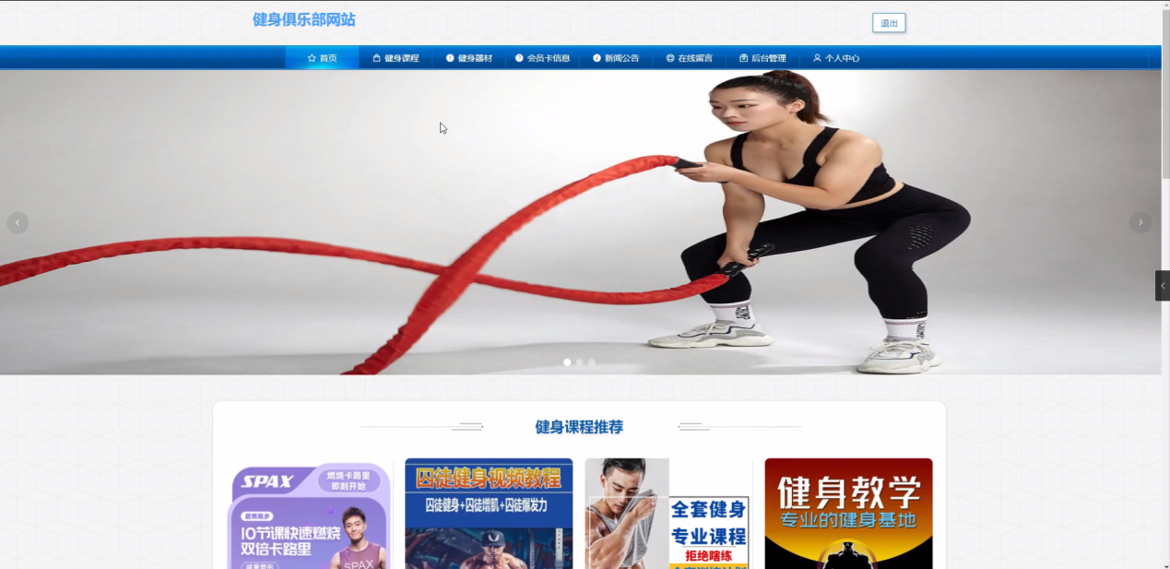

图5-1网站首页界面

系统注册：在系统注册页面的输入栏中输入用户注册信息进行注册操作，系统注册页面如图5-2所示：

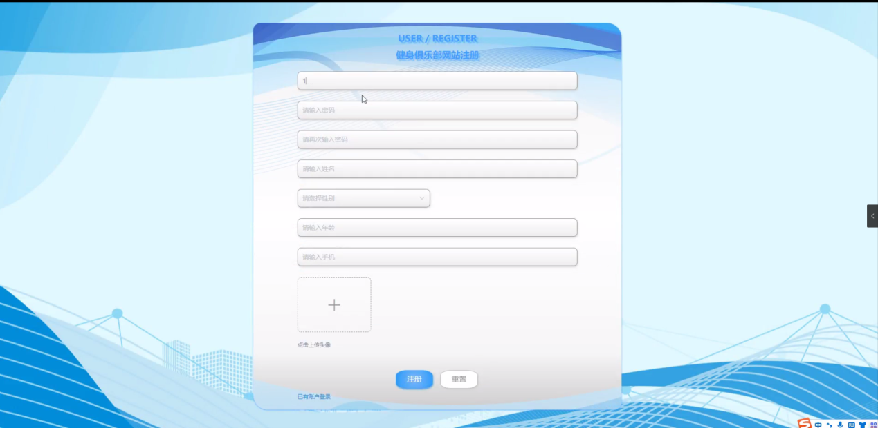

图5-2系统注册页面

健身课程：在健身课程页面的输入栏中输入课程名称、课程类型、上课地点、课程价格、教练账号、教练姓名和点击次数进行查询，可以查看到健身课程详细信息，并根据需要进行预约、评论或收藏操作；健身课程页面如图5-3所示：

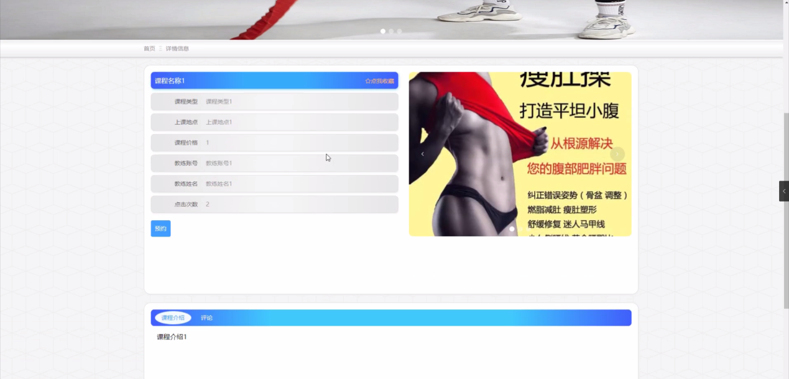

图5-3健身课程详细页面

健身器材：在健身器材页面的输入栏中输入器材名称、器材类型、规格、数量和器材位置进行查询，可以查看到健身器材详细信息，并进行借用、收藏或评论操作，健身器材页面如图5-4所示：

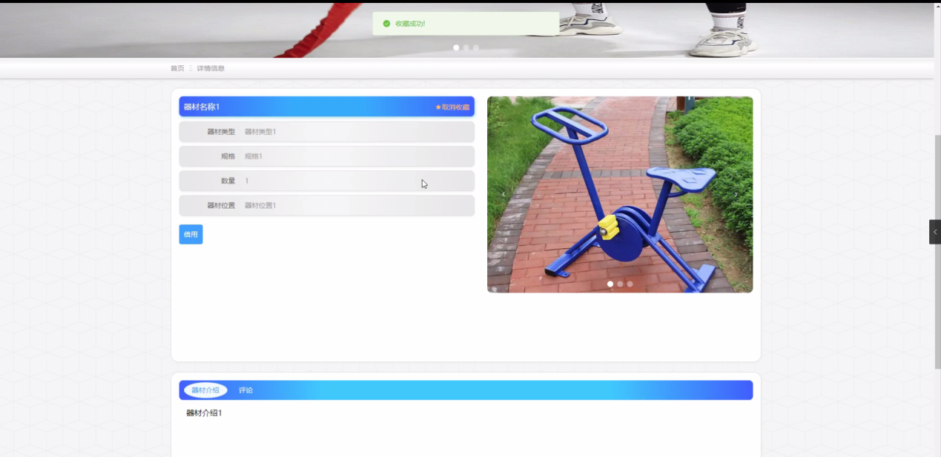

图5-4健身器材详细页面

会员卡信息：在会员卡信息页面的输入栏中输入会员卡名称、会员卡类型、会员卡期限和办理价格进行查询，可以查看到会员卡详细信息，并根据需要进行办卡操作，会员卡信息页面如图5-5所示：

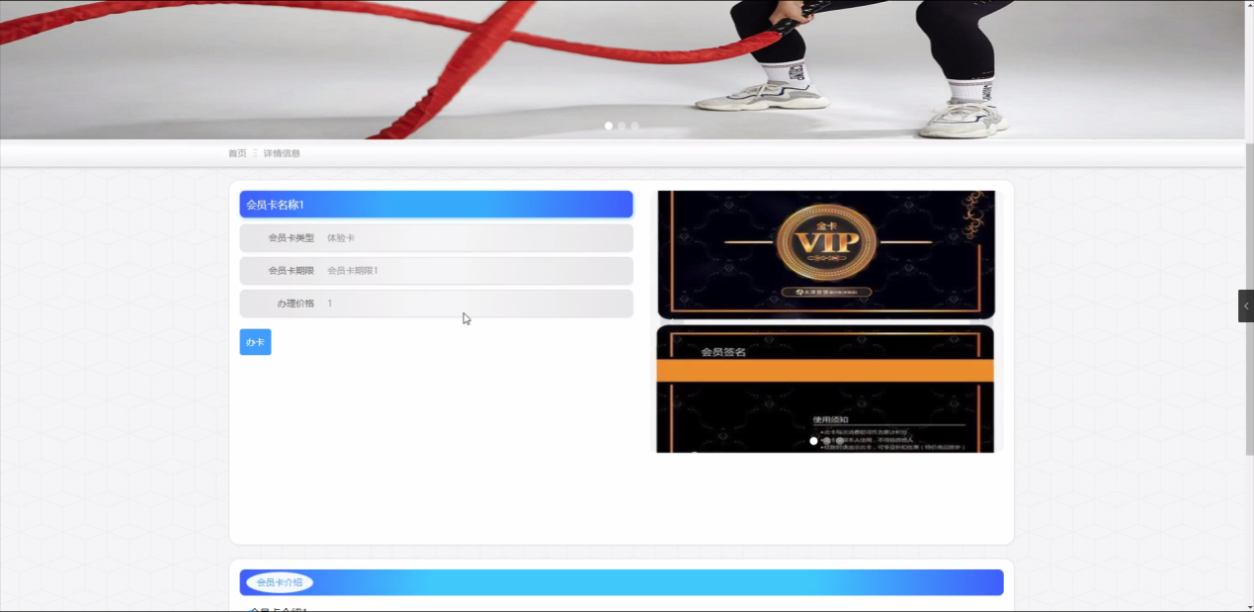

图5-5会员卡信息详细页面

个人中心：在个人中心页面输入个人详细信息进行更新；并根据需要对我的收藏进行操作；如图5-6所示：

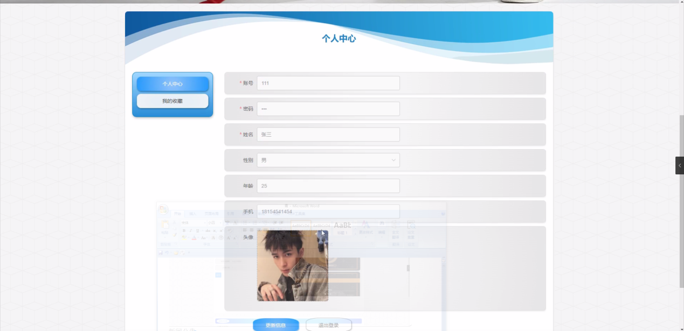

图5-6个人中心界面

## 5.2后台模块实现

后台用户登录，在登录页面选择需要登录的角色，在正确输入用户名和密码后，进入操作系统进行操作；如图5-7所示。



图5-7后台登录界面

### 5.2.1管理员模块实现

管理员进入主页面，主要功能包括对首页、个人中心、用户管理、教练管理、健身课程管理、课程预约管理、健身器材管理、器材借用管理、会员卡信息管理、办卡信息管理、训练计划管理、教室信息管理、在线留言、系统管理等进行操作。管理员主页面如图5-8所示：

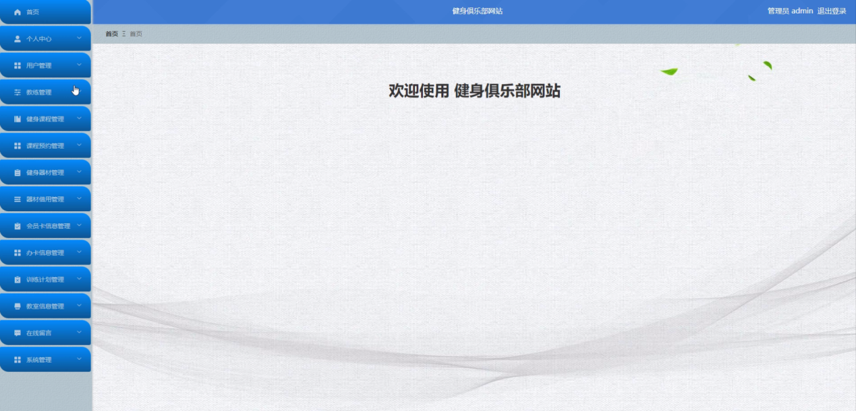

图5-8 管理员主界面

管理员点击用户管理。在用户页面输入账号和姓名进行查询、新增或删除用户列表，并根据需要对用户详情信息进行详情、修改或删除操作；如图5-9所示：

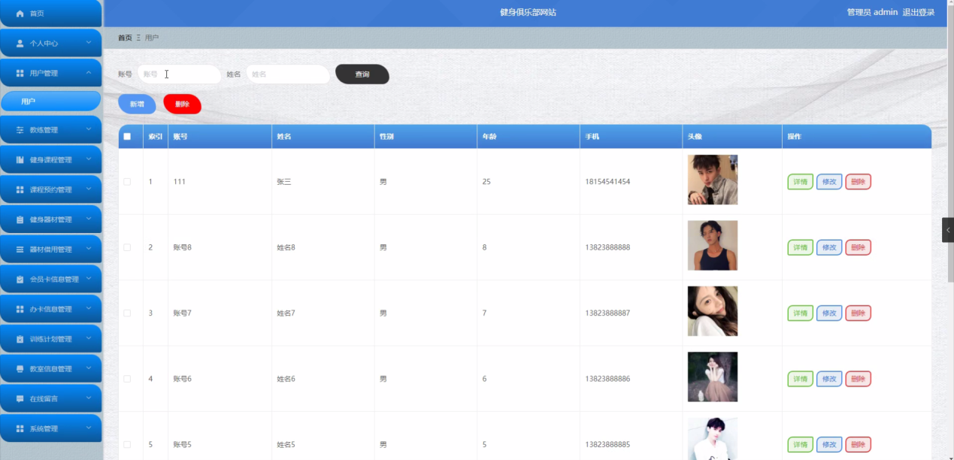

图5-9用户管理界面

管理员点击教练管理。在教练页面输入教练账号和教练姓名进行查询、新增或删除教练列表，并根据需要对教练详情信息进行详情、修改或删除操作；如图5-10所示：

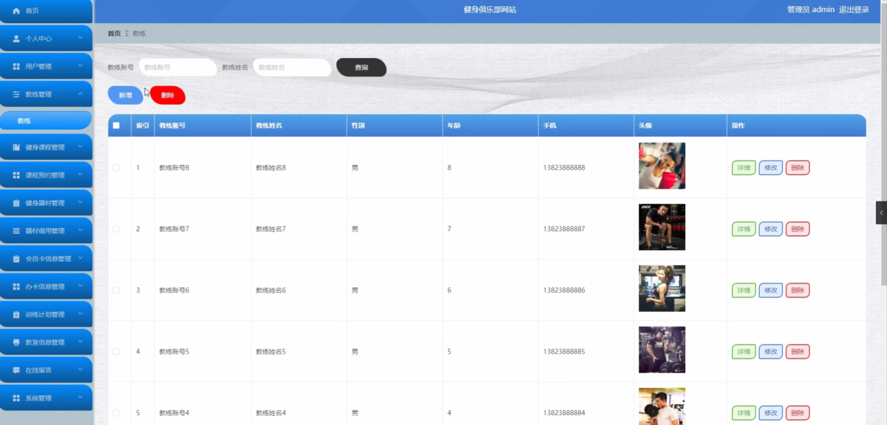

图5-10教练管理界面

管理员点击健身课程管理。在健身课程页面输入课程名称、课程类型、上课地点和教师姓名进行查询、新增或删除健身课程列表，并根据需要对健身课程详情信息进行详情、修改、查看评论或删除操作；如图5-11所示：

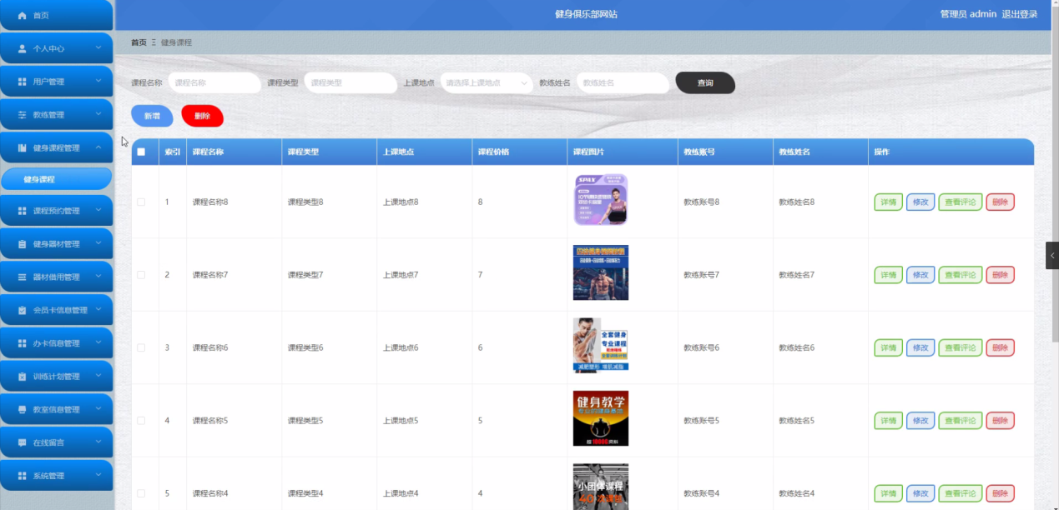

图5-11健身课程管理界面

管理员点击课程预约管理。在课程预约页面输入课程名称、课程类型和选择是否通过进行查询或删除课程预约列表，并根据需要对课程预约详情信息进行详情或删除操作；如图5-12所示：

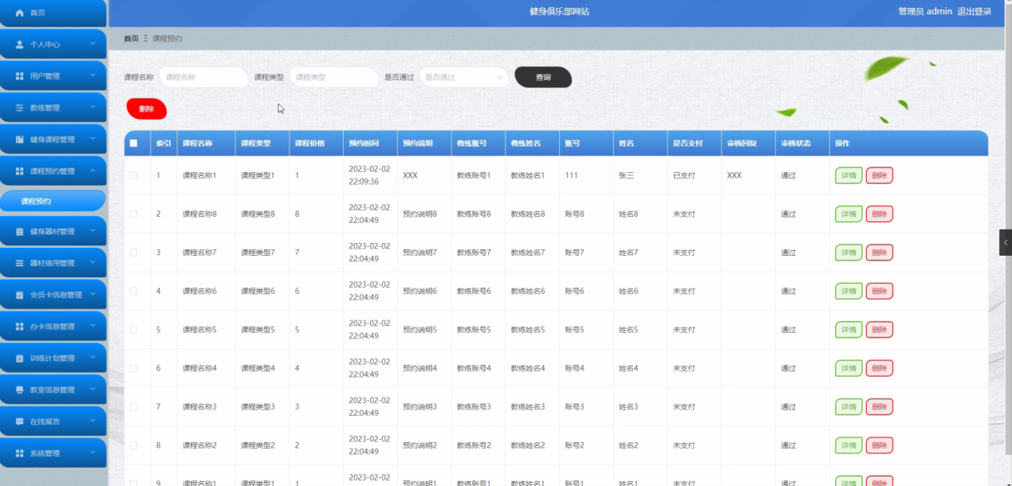

图5-12课程预约管理界面

管理员点击健身器材管理。在健身器材页面输入器材名称和器材类型进行查询、新增或删除健身器材列表，并根据需要对健身器材详情信息进行详情、修改或删除操作；如图5-13所示：

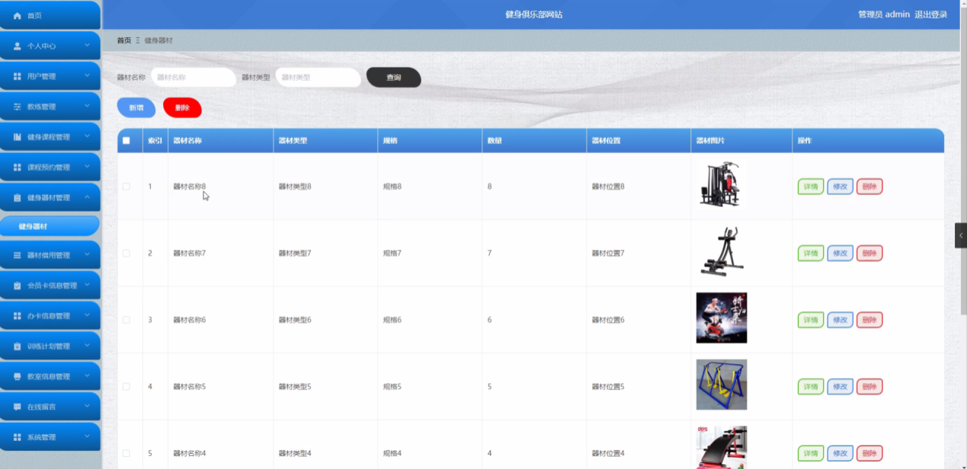

图5-13健身器材管理界面

管理员点击器材借用管理。在器材借用页面输入器材名称、器材类型和选择是否通过进行查询或删除器材借用列表，并根据需要对器材借用详情信息进行详情或删除操作；如图5-14所示：

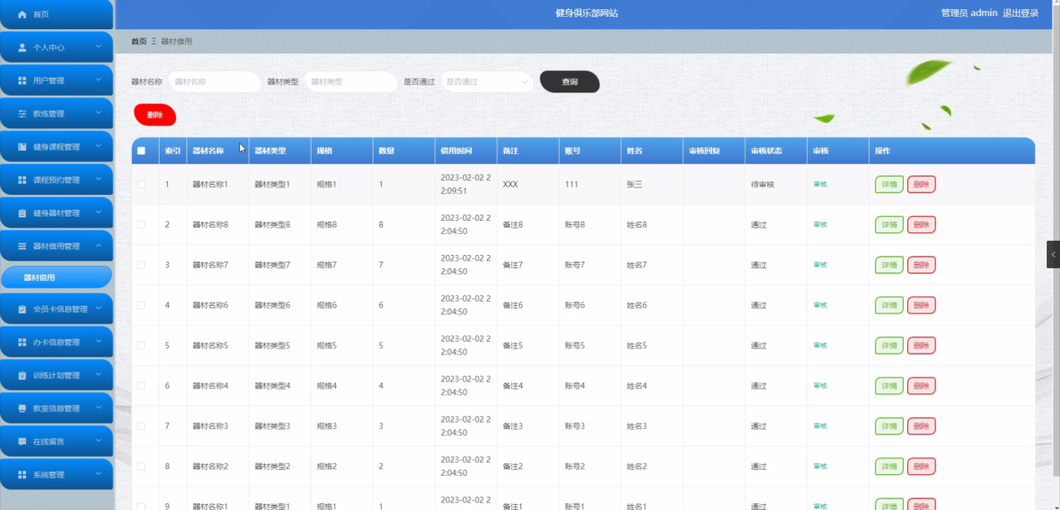

图5-14器材借用管理界面

管理员点击会员卡信息管理。在会员卡信息页面输入会员卡名称和选择会员卡类型进行查询、新增或删除会员卡信息列表，并根据需要对会员卡详情信息进行详情、修改或删除操作；如图5-15所示：

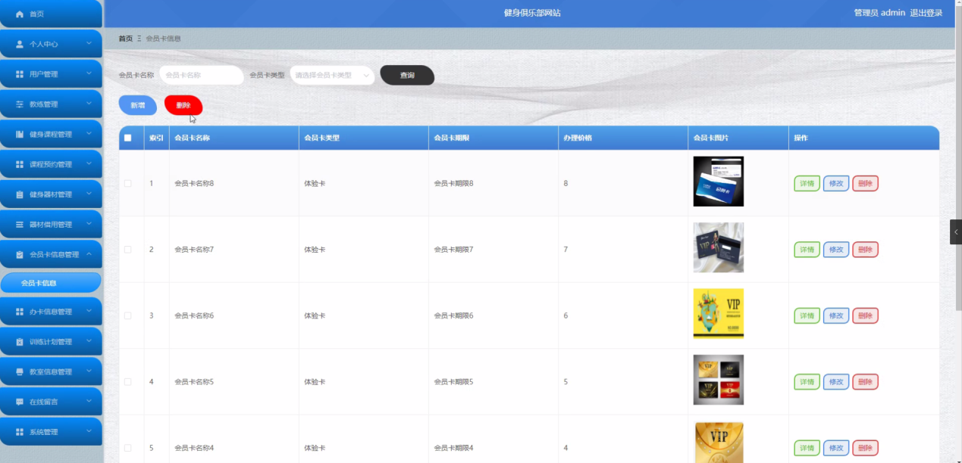

图5-15会员卡信息管理界面

管理员点击办卡信息管理。在办卡信息页面输入会员卡名称、会员卡类型和选择是否通过进行查询或删除办卡信息列表，并根据需要对办卡详情信息进行详情、修改或删除操作；如图5-16所示：

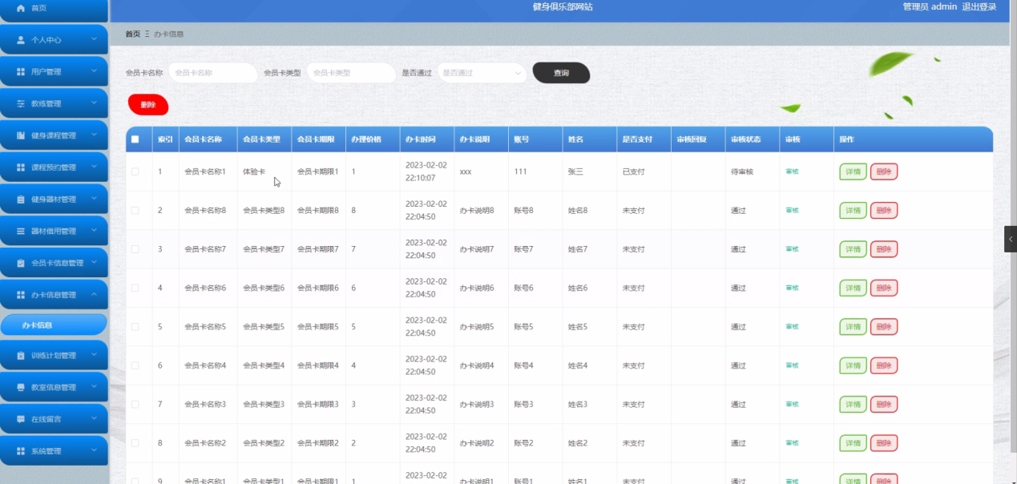

图5-16办卡信息管理界面

管理员点击训练计划管理。在训练计划页面输入课程名称和课程类型进行查询或删除训练计划列表，并根据需要对训练计划详情信息进行详情或删除操作；如图5-17所示：

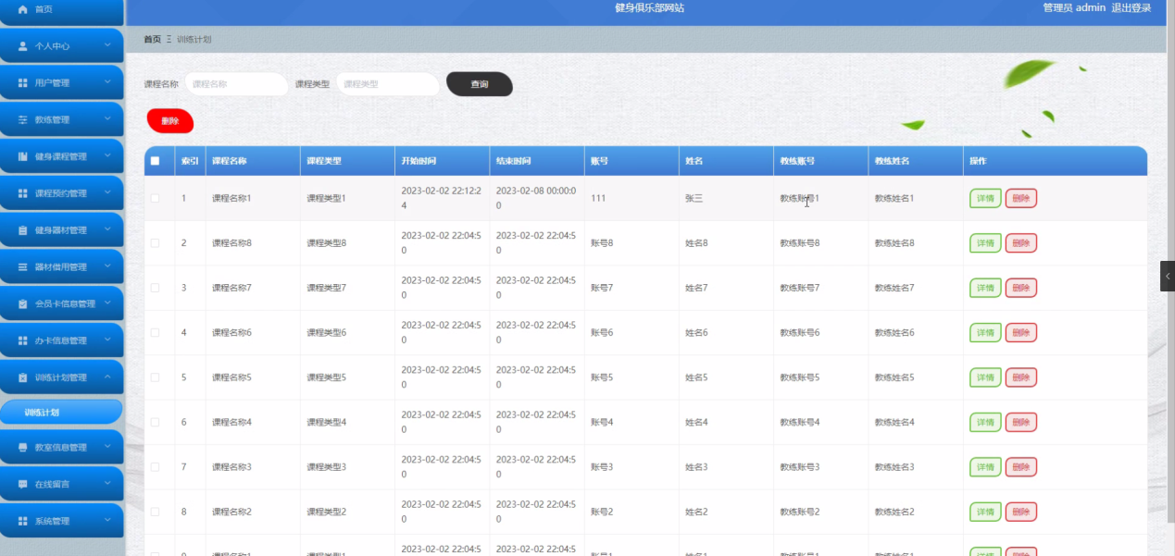

图5-17训练计划管理界面

管理员点击教室信息管理。在教室信息页面输入教师名称和选择教师状态进行查询、新增或删除教室信息列表，并根据需要对教室详情信息进行详情、修改或删除操作；如图5-18所示：

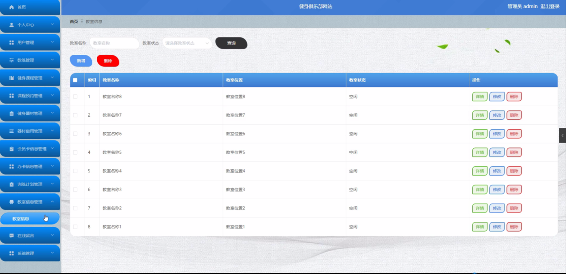

图5-18教室信息管理界面

管理员点击在线留言管理。在在线留言页面输入用户名进行查询或删除在线留言列表，并根据需要对在线留言详情信息进行详情、修改、回复或删除操作；如图5-19所示：

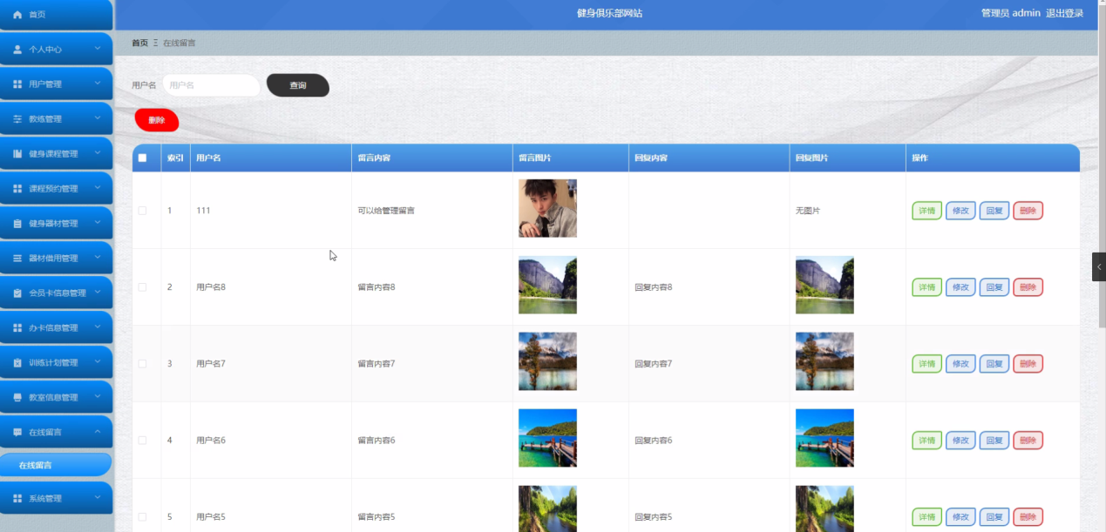

图5-19在线留言管理界面

管理员点击系统管理。在系统简介页面输入标题进行查询、新增或删除系统简介列表，并根据需要对系统简介详情信息进行详情或修改操作；还可以对关于我们、轮播图管理、新闻公告进行相应操作；如图5-20所示：

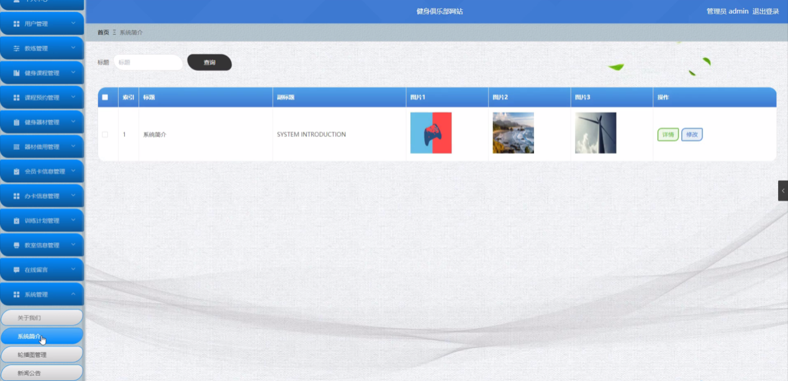

图5-20系统管理界面

### 5.2.2教练实现

教练进入主页面，主要功能包括对首页、个人中心、课程预约管理、训练计划管理等进行操作。教练主页面如图5-21所示：



图5-21教练主界面

### 5.2.3用户模块实现

用户进入主页面，主要功能包括对首页、个人中心、课程预约管理、器材借用管理、办卡信息管理、训练计划管理等进行相应操作。用户主页面如图5-22所示：

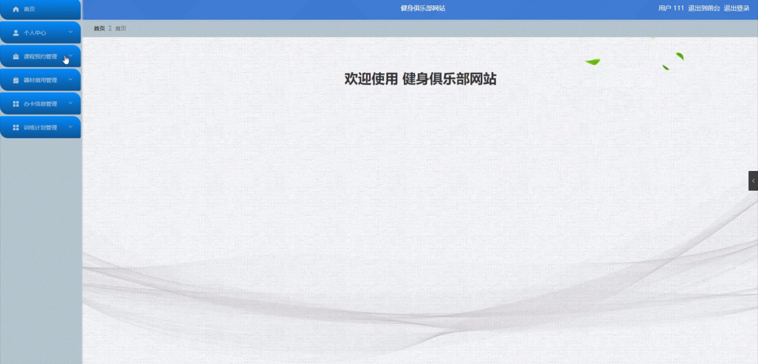

图5-22用户主界面

5.3　本章小结

第五章主要内容是系统实现，首先实现了本系统中最重要的前台功能，其次分别实现了对管理员、用户、和教练等功能的管理，并对主要代码的编写，完成了系统全部功能设计。

# 第6章　系统测试

系统测试是检验软件产品是否满足预期需求，确保产品无缺陷的重要手段。系统测试侧重于评估系统是否满足指定的要求，并帮助检查整个系统的功能性需求。通过对系统功能和非功能两个方面的测试用例进行分析与比较可以发现软件存在的问题以及需要改进之处。软件可靠性设计是一项系统性工程，涉及到多个学科领域，因此其难度较大。测试将侧重于功能测试，这是黑盒测试的一部分，黑盒测试的重点是用户提供的要求，而不是系统的实际代码。

6.1　系统测试的目的

系统测试（System Testing）是为了向使用者提供有关被测试产品或服务的质量信息而进行的检查。系统测试还可以提供客观和独立的系统评估，以使运营者能够了解和系统实施所面临的潜在问题。系统测试涉及软件组件或系统组件的执行，以评估一个或多个系统属性。通常这些属性表明被测组件或系统满足系统预期开发需求，在各种预期的时间内，正确响应各种系统输入，在可接受的时间内执行其功能，足够可用，同时可以满足分析设计时要求的程度。在预期的环境中运行，并达到用户期望的总体结果。经过一系列严格功能测试，以发现系统功能方面潜在的问题，保证系统的正常运行。

6.2　系统功能测试

在系统的功能性测试中，开发人员需要按照操作要求使健身俱乐部网站软件的各项功能，并准确记录测试期间的每个功能的运行数据，判定软件系统开发的功能是否符合预期的结果，主要是对MySQL数据库里的数据进行增删改查，从而实现首页、个人中心、用户管理、教练管理、健身课程管理、课程预约管理、健身器材管理、器材借用管理、会员卡信息管理、办卡信息管理、训练计划管理、教室信息管理、在线留言、系统管理等功能进行管理。

6.2.1　登录注册功能测试

软件测试的第一步是健身俱乐部网站的用户注册登录功能模块进行测试，测试用户在初次进入软件系统时，是否可以使用注册后登录的功能，具体测试的步骤如表6-1所示。

表6-1　登录注册管理功能测试数据表

|  |  |  |  |  |  |  |  |  |  |
| --- | --- | --- | --- | --- | --- | --- | --- | --- | --- |
| 编号 | | 测试的功能 | | 步骤 | | 预期结果 | | 实际结果 | |
| 1 | | 用户注册 | | 正确填写注册信息，然后点击注册按钮 | | 可以完成用户注册 | | 注册成功 | |
| 2 | | 用户登录 | | 正确输入账号、密码，然后点击登录按钮 | | 可以完成用户登录 | | 用户登录成功 | |

### 6.2.2. 用户管理功能测试

系统的管理层可在此模块进行以下操作：对用户基础信息的修改；对用户的登录密码进行重置；删除用户；新增用户；根据关键词进行检索。以用户名：abo 密码：123456为例对该功能进行测试。测试操作如表5-2所示：

表5-2 用户管理测试过程及结果

|  |  |  |  |  |  |
| --- | --- | --- | --- | --- | --- |
| 测试项 | 测试用例 | 测试特性 | 用例描述 | 系统反应 | 测试结果 |
| 用户管理操作 | 用户名：abo  密码：123456 | 功能测试 | 添加一个新用户，基础信息与已有用户完全一致 | 添加失败，提示“该用户已存在” | 通过 |
| 用户管理操作 | 用户名：abo  密码：999999 | 功能测试 | 添加一个新用户，基础信息与已存在用户均有所不同 | 添加成功 | 通过 |
| 用户管理操作 | 用户名：abo  密码：123456 | 功能测试 | 修改系统中用户名 | 修改成功 | 通过 |
| 用户管理操作 | 用户名：abo  密码：123456 | 功能测试 | 删除系统中用户 | 删除成功 | 通过 |
| 用户管理操作 | 用户名：abo  密码：123456 | 功能测试 | 按关键词搜索用户信息 | 查找成功 | 通过 |
| 用户管理操作 | 用户名：abo  密码：88888888 | 功能测试 | 重置用户密码 | 密码修改成功 | 通过 |

6.3　本章小结

本章所做的主要工作是对系统进行功能性测试。网站管理系统的正确性是网站的不可或缺的因素，系统的功能性测试是其中必不可少的步骤，也是占有很大比重的部分，这个过程中遇到的最多的问题是当界面跳转的时候系统终止运行。使用Eclipse中的Log Cat功能能够实现对程序每一个步骤进行跟踪，且定位出错误的位置十分方便。通过对各功能模块的测试结果和预期结果的比较，发现系统功能满足项目要求。

# 结　论

在设计健身俱乐部网站的过程中采用springboot架构技术，采用了Java技术来呈现给用户，后台数据采用MySQL数据库来进行存储。

此系统为健身俱乐部网站，为了达成预期效果该系统拥有管理员、用户和教练三种角色。对于用户可以通过健身课程、健身器材、会员卡信息、新闻公告、在线留言等信息，选择适合自己喜欢的健身俱乐部，也可以通过网站进行留言，以此来更加详细的了解健身俱乐部管理的具体内容，还可以通过俱乐部网站发布一些自己喜欢的健身课程。管理员、用户和教练则可以通过后台管理功能对整个系统的信息进行管理，如每个用户发布在网站上的信息，都需要经过管理员审核才能被其他用户所看到，用户所发布新闻公告也需要通过审核，除此之外平台的所有公告也是由管理员直接发布，以此来达到维护整个平台信息健康的目的。

健身俱乐部网站基本上自己在大学生活中学习的大部分知识都融入了进去，但是还不够，在许多方面还没有考虑全面，相信自己在进入工作中会更加努力，做出更加完美的系统。

# 参考文献

[1]　张志鹏. 短期健身俱乐部信息发布平台的设计与实现[D]. 吉林大学, 2018:25-36.

[2]　王娟, 钱素真, 李帅举,等. 基于Web的健身俱乐部信息系统的设计与开发[J]. 焦作大学学报, 2019, 30(3):66-68.

[3]　闫肃, 王婷. 基于互联网发展的校园网络兼职平台建设研究[J]. 神州, 2018, 000(007):67-68.

[4]　曲佳欣, 孙悦, 董林菘,等. 大学生校园兼职平台研发与应用[J]. 物流工程与管理, 2018, 287(05):187-189.

[5]　张冬, 田艳. 健身俱乐部信息管理系统分析与设计[J]. 软件工程, 2019, 022(007): 37-39.

[6]　林雪.计算机数据库在信息管理中的应用分析[J].信息技术与信息化,2019(12):245-246.

[7]　马英瑞, 刘美君, 李宏博. Web平台上健身俱乐部网站的设计与实现[J]. 福建电脑, 2019, 35(10):72-73.

[8]　孟祥雪. 基于SSM的外聘人员人事管理系统设计与实现[D]. 电子科技大学, 2020：13-17.

[9]　Wang J, Qian S, Shuai Ju L I, et al. Design and Development of Campus Part-time Information System Based on Web[J]. Journal of Jiaozuo University, 2020：6-8.

[10]Zhang P. Problems and Countermeasures of the College Students' Off-campus Part-time Jobs[J]. Journal of Kaifeng University, 2021：5-6.

[11]Kullberg A L. Nonstandard Employment Relations: Part-time, Temporary and Contract Work[J]. Annual Review of Sociology, 2020, 26:341-365.

[12]孙士保, 张瑾, 张鸣. ASP.NET数据库网站设计教程 [M]. 电子工业出版社, 2021:45-52.

[13]王光琼, 任杨, 冉椿林,等. 基于Java Web的物流兼职系统关键技术探析[J].2019, 32(9):3.

[14]何肖娜. 基于Android和Web的大学生兼职系统设计与实现[J]. 电脑知识与技术：2019, 15(8):4.

[15]邹红霆. 基于SSM框架的Web系统研究与应用[J]. 湖南理工学院学报：自然科学版, 2018, 30(1):5.

# 致　谢

时光荏苒，四年的大学生活使我收获良多，感谢学校给我们提供了一个创新思维、思考问题和解决问题的平台，感谢老师们在过去给予我的知识和帮助。在这里我要向你们表达最真挚的谢意——感谢大家对我们课程教学的支持与鼓励！我想说的话：努力掌握专业知识、不断提高自己的综合素质。通过四年的学习和实验，老师不仅教会了我们知识，还培养了我们自主学习的能力，让我们可以用课堂上所学到的知识去钻研专业的其它方面。

从健身俱乐部网站的选择，到网站的详细设计，再到网站各个功能模块的编码，再到论文的撰写，作为一名没有实际开发经验学员，我的第一感觉就是不知从何说起，非常感谢老师们在系统架构设计、进度安排、关键技术等方面的宝贵经验和投入，让我备受鼓舞，顺利完成了课题。我相信在今后的工作中将会得到更多的收获！互联网时代已经到来了。随着信息技术的不断发展，网络技术也越来越成熟，它改变着人们的生活方式，同时对传统行业产生巨大影响。互联网时代我们提供了丰富的资源，解决了我在发展过程中遇到的许多问题，在前辈的指导下，我一直有一种开放的感觉。

一般来说，不付出艰苦的努力就不会有预期的结果，一个从最初的想法到实践到具体目标的软件系统需要反复的设计、改进、实验、耐心、细心和信心，以及坚持不懈、不断尝试和探索未知事物的精神与勇气。